**Campo Girante Obtido a partir de Três Bobinas Fixas, Defasadas entre se de 1200**

João Francisco Ferreira Lucindo, 71324; Hugo Henrique Rodrigues de Oliveira, 71327

ELT 341 - Máquinas Elétricas I

Departamento de Engenharia Elétrica, Universidade Federal de Viçosa, Viçosa – MG

1. INTRODUÇÃO

Quando um sistema trifásico equilibrado de tensões, de mesmo valor eficaz e freqüência, são aplicados em um conjunto de três bobinas fixas com os eixos magnéticos defasados de 1200  no espaço, é produzido um campo magnético girante ou rotativo, que movimenta no interior da máquina como uma onda viajante, sendo seu valor de amplitude e velocidade constantes. Este campo é de extrema importância para a compreensão do princípio de funcionamento das máquinas elétricas de corrente alternada como , por exemplo, a máquina de indução trifásica. Seu princípio de funcionamento se baseia no campo magnético girante, produzido por três bobinas defasadas geometricamente de 1200, alimentadas por tensões trifásicas balanceadas de frequência F, defasadas no tempo de 1200 elétricos.

A Figura 1 apresenta o campo girante produzido por uma estrutura de dois e quatro polos magnéticos. A Figura 1 também destaca um núcleo magnético cilíndrico representativo do rotor.

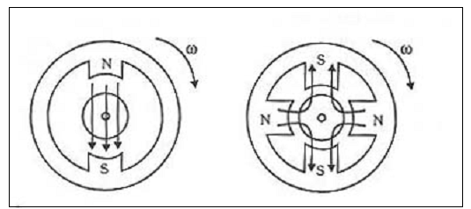

Figura 1 – Campo girante obtido por rotação mecânica das estruturas..

Para obter-se o campo girante representado na Figura 1, é preciso arranjar conjuntos de bobinas que sejam convenientemente alojadas no estator. Quando essas bobinas forem percorridas por correntes trifásicas, irão produzir campos magnéticos, cuja resultante será um campo com intensidade constante, que gira exatamente como está representado na Figura 1. As correntes trifásicas em circuitos equilibrados são defasadas de 120º no tempo, e podem ser representadas matematicamente como:

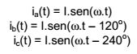

Como visto, toda bobina percorrida por corrente elétrica produz um campo magnéticocuja força magnetomotriz é dada por:



Sendo N o número de espiras da bobina. Consideremos três bobinas: a – a’; b – b’; c – c’. Para essas bobinas, a força magnetomotriz produzida em cada uma será dada por:



Com o ensaio em vazio determinam-se as perdas no ferro e por histerese, podendo determinar RP e Xm. A representação do autotransformador a vazio é indicada na Figura 2, com o ensaio realizado no lado da baixa tensão.

Assim, para obter-se o campo girante é necessário que as três bobinas sejam dispostas defasadas em 120º cada, como mostrado na Figura 2.

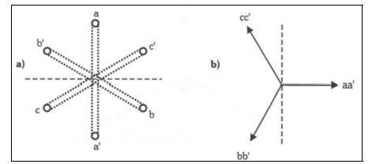

Figura 2 – A) Disposição espacial das bobinas B) Representação dos eixos perpendiculares aos planos das bobinas.

O campo magnético de cada bobina agirá segundo o eixo perpendicular ao seu plano, como representado na Figura 2. Adotando o eixo da bobina aa’ como referência, e considerando as demais bobinas defasadas de um ângulo θ= 120º ,(bb’) e θ= 240º (cc’), tem-se como resultante do campo magnético:



.

O desenvolvimento trigonométrico dessa expressão resulta em:



A força magnetomotriz irá produzir um campo magnético girante com velocidade e intensidade constantes. A velocidade depende da frequência das correntes aplicadas ao conjunto de bobinas trifásicas. A Figura 3 mostra graficamente o campo girante em quatro instantes distintos. A Figura 4 mostra uma representação fasorial do campo girante resultante.

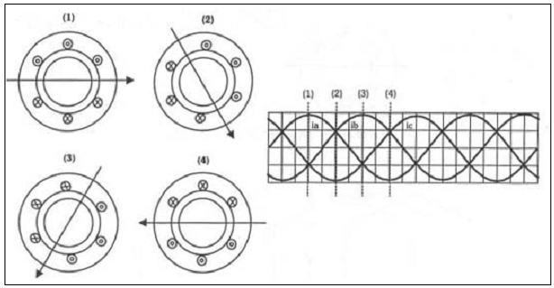

Figura 3 - Representação do campo girante.

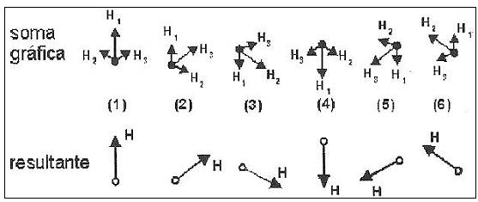

Figura 4 - Representação Fasorial do campo girante.

Caso se troque a alimentação de duas bobinas, isto é, injetar a corrente da bobina b na bobina c e, ao mesmo tempo, injetar a corrente da bobina c na bobina b, tem-se como resultado a mudança no sentido de rotação do campo girante.

1. OBJETIVO

O objetivo básico desta aula é analisar a produção do campo magnético girante a partir de três bobinas fixas defasadas de 120º, alimentadas por tensões equilibradas. Também será utilizado o estator de uma máquina de indução trifásica para verificar o campo girante quando o estator é ligado numa fonte de tensão equilibrada. O teste é feito utilizando uma bússola colocada entre as bobinas para verificar o sentido de giro do campo girante.

É importante frisar que quando se troca dois terminais de ligação de um motor de indução inverte seu sentido de rotação, porque inverte o sentido de rotação do campo girante, uma vez que pela lei de Lenz o sentido de rotação do rotor é mesmo do campo girante

1. MATERIAIS E METODOS

* Uma bússola;
* Uma máquina de indução trifásica completa;
* Uma máquina de indução trifásica sem o rotor, apenas com o estator
* Três bobinas monofásicas idênticas;
* Três Multímetros
* Fios de ligação;

1. RESULTADOS E DISCUSSÃO

Usou-se como protótipo de um arranjo de três bobinas defasadas de 120º o estator de um motor trifásico. Um estator semelhante a Figura 5.

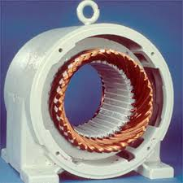

Figure 5. Estator de um motor de indução trifásico

Nesse estator as bobinas estão defasadas de 120º e foram alimentadas por uma tensão trifásica equilibrada. Caso ideal para a produção de um campo girante. A Figura 6 ilustra melhor a distribuição das bobinas defasadas de forma ideal.

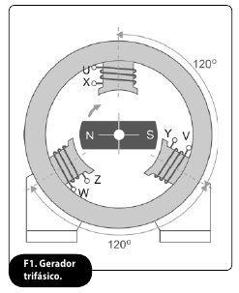

Figure 6. Bobinas de um motor de indução trifásico defasdas de 120º

Após essa montagem, colocou-se no centro do estator uma bússola e notou-se o seu ponteiro sendo arrastado pelo campo magnético girante e pode-se evidenciar o princípio de funcionamento do motor trifásico de indução.

1. CONCLUSÃO

Através dos ensaios realizados na prática foi possível observar que o princípio de funcionamento do motor trifásico de indução.

Notou-se que a a agulha da bússola acompanha o arraste do campo magnético girante. O que é feito no motor de indução trifásico é que existe também o rotor, que é colocado no lugar da bússola, o assim como ela, também acompanha o campo magnético girante e com isso produz torque. Possibilitando assim uma gama de aplicações.

Foi possível observar também que para inverter o sentido de rotação do eixo, basta inverter duas fases de alimentação do motor.

1. REFERÊNCIAS BIBLIOGRÁFICAS

|  |  |
| --- | --- |
| [1] FITZGERALD, A. E.; KINGSLEY, C. J.; UMANS, S. D. Máquinas Elétricas. 6ª. ed. [S.l.]: [s.n.], v. I. |  |